Стихотворная презентация спортивного уголка первой младшей группы №8 «Смешарики»
Подготовила: Ямова Наталья Владимировна, воспитатель МДОУ «Детский сад комбинированного вида №109 «Сказка», п. Вычегодский, Котласский район, Архангельская область
«Чтобы сделать ребенка умным и рассудительным, сделайте его крепким и здоровым: пусть он работает, действует, бегает, кричит, пусть он находится в постоянном движении».
Жан Жак Руссо.
Наш уголок называется «Крепыш», и малыши будут расти с крепким здоровьем, как у быка - символа года
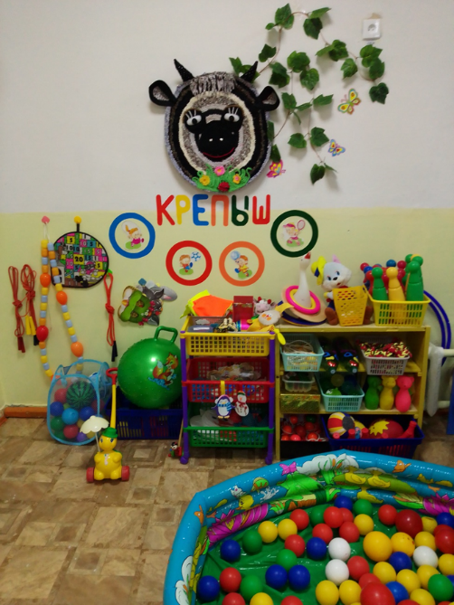
Есть у нас сухой бассейн,
Хоть на улице метель.
Шарики катаем
И о лете вспоминаем!
Любимое упражнение у малышей "Кто больше?», целью которого является развитие цветовосприятия и ловкости. Воспитатель дает задание: набрать и удержать в руках как можно больше шаров. Усложнение: собирать только шарики определенного цвета.
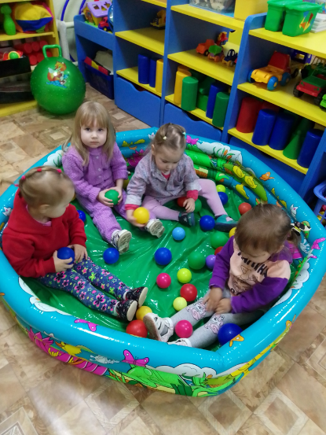
Еду с Тишей я на лыжах,
Тиша-быстро, я же – тише…
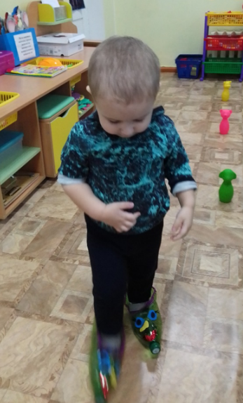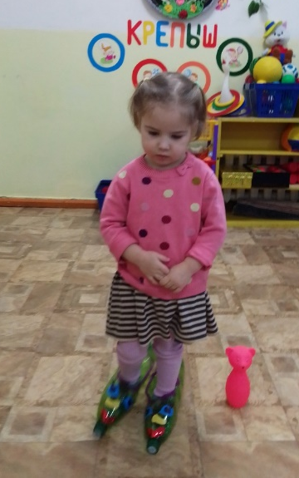
Кто быстрей домой придет
Пингвинчик Филя иль Снеговичок?
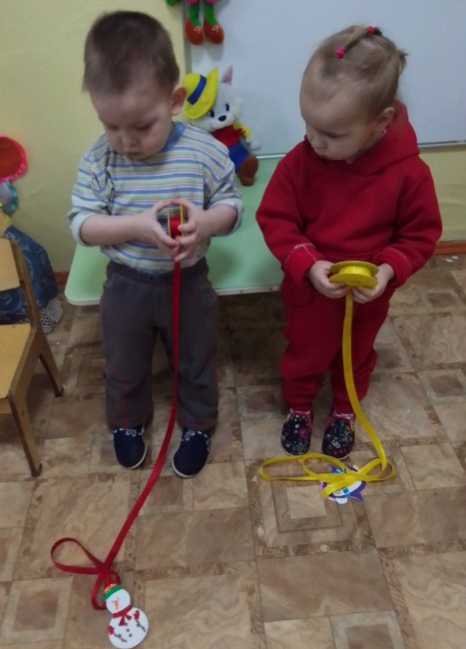
Соберу снеговичка
И уже неважно:
Развалился - ну и пусть!
Зато дружба не муляжна…
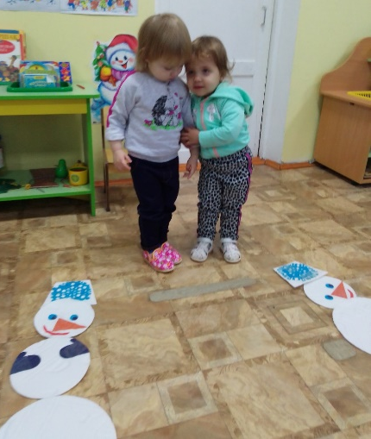
Мы в футбол гонять согласны
С отличными воротами!
Окна целы, тети – целы
По бразильской той системе!
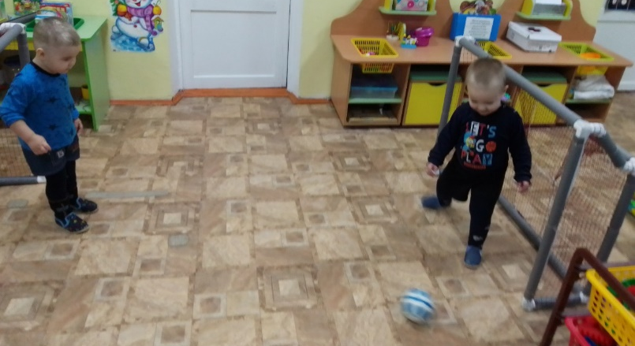
Рукавичка хороша!
Массажирует она
Все, бесспорно, части тела,
Лишь бы спинка не болела!
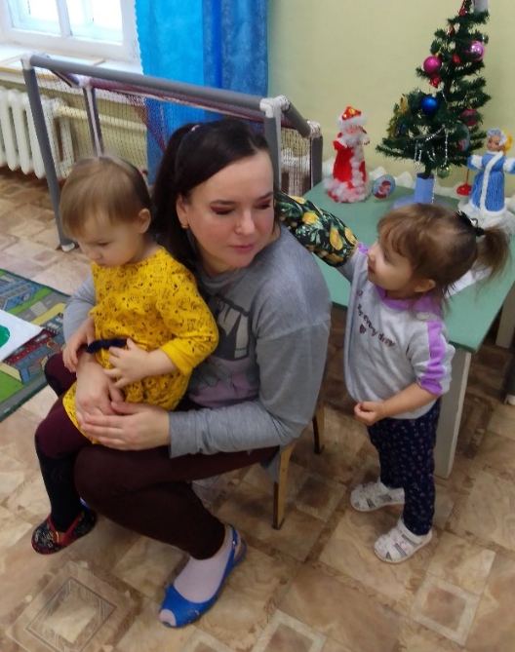
Мы массировать умеем
Маленькие пальчики,
Никуда не убегут
Озорные мальчики.
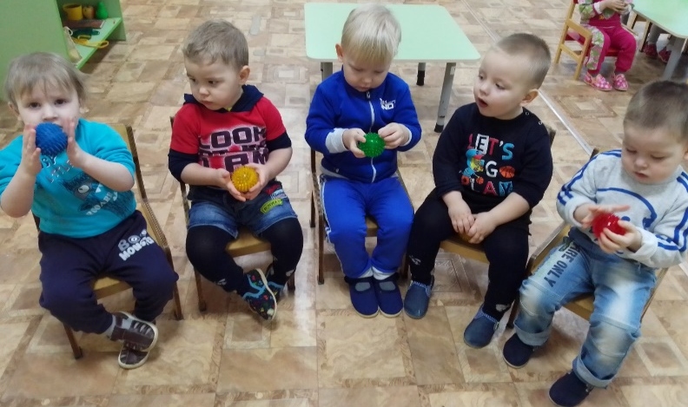
Попрыгунчики у нас,
Это просто высший класс.
Прыгну два, прыгну три,
Лишь бы не было дыры!
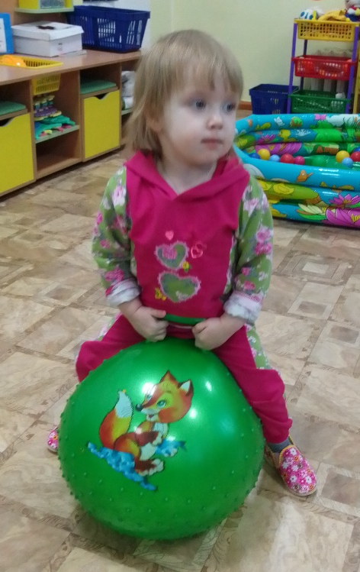
Прыгнул Матюша на кувшинки
Без запинки и заминки.
Голубой наш ручеек
Пареньку тому помог!
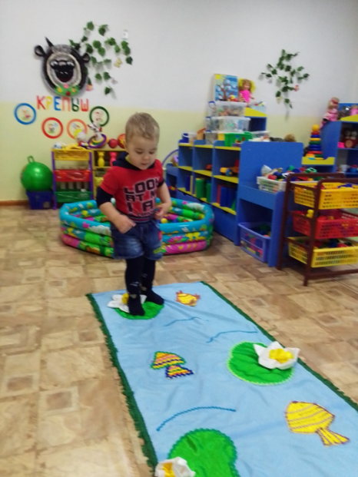

Мы зарядку делаем с разными предметами:
Лентами, платками, кольцами, мячами.
Флаги, кубики, мешочки
Для нас полезные дружочки.
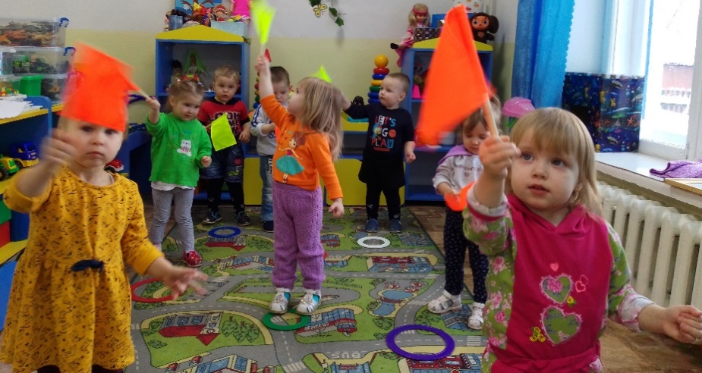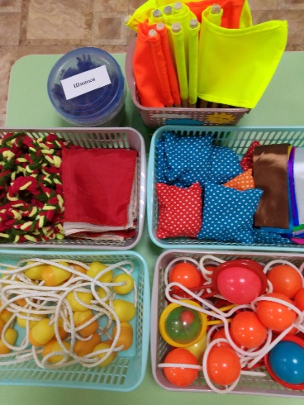
Нет занятия полезней, чем каталочки катать!
Физкультурой заниматься, координацию развивать!
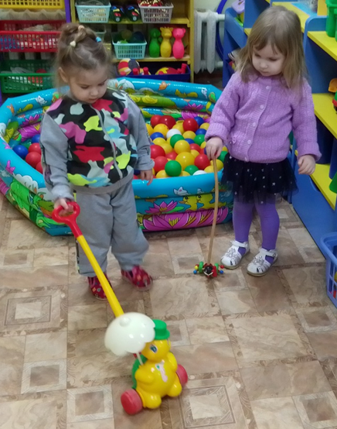
Маски мы надели дружно
Танцевать умело нужно.
Прыгать и скакать,
Бодрость духа поднимать!


